Indice

Indice 1
Qué es SmartSuite ? 2
Conociendo los Elementos de SmartSuite 2
SuiteStart 2
SmartCenter 2
Para Configurar el SmartCenter 3
Cajones del SmartCenter 3
SmartMaster 5
SmartIcons 5
La barra de estado 6
Pestañas 6
Diferencia entre SmartSuite y Microsoft Office 6
Requisitos del sistema 7
Hardware 7
Software 7
Memoria 7
Espacio en disco 7

Qué es SmartSuite ?

SmartSuite es un paquete de aplicaciones de software que cooperan entre si para facilitar el trabajo al usuario y ayudarle a comunicarse de forma más eficaz con sus colaboradores.

SmartSuite incluye las siguientes aplicaciones:

Lotus SmartCenter Un centro de operaciones que proporciona un fácil acceso a todas las aplicaciones del escritorio y a los archivos de las aplicaciones.

Lotus 1-2-3 Una hoja de cálculo u Hoja Electrónica de Datos.

Lotus Word Pro Un procesador de texto para trabajo en equipo.

Lotus Approach Manejador de Base de datos disponible para todo el equipo.

Lotus Freelance Graphics Un paquete de gráficos para presentaciones para la comunicación diaria.

Lotus Organizer Una herramienta de administración de información personal.

Lotus ScreenCam Una herramienta de comunicación para mostrar e indicar en su PC.

Conociendo los Elementos de SmartSuite

Cuando se instalan las aplicaciones de SmartSuite, las herramientas de SuiteStart y SmartCenter se instalan automáticamente. Ambas aplicaciones facilitan el proceso de ejecución y utilización del resto de aplicaciones de SmartSuite.

SuiteStart

SuiteStart es la paleta de iconos que aparece en la esquina derecha de la barra de tareas de Windows. Para iniciar una aplicación de SmartSuite, haga clic en su icono correspondiente en SuiteStart.

Para saber cuál es el icono asociado con cada aplicación, sitúe el puntero del Mouse sobre el icono. Aparecerá el nombre de la aplicación.
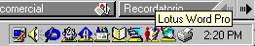

SmartCenter

Es un conjunto de cajones archivadores que forman el centro de operaciones que organiza su trabajo y le ayuda a conservar un escritorio ordenado. Desde SmartCenter, se puede:

- Iniciar todas las aplicaciones de SmartSuite o archivos que el usuario haya creado en las aplicaciones.
- Abrir la agenda y directorio de Organizer.
- Crear una lista recordatorio.
- Verificar la ortografía en el diccionario o los sinónimos en el diccionario de sinónimos.
- Acceder a Internet, con vínculos directos a previsiones meteorológicas, cotizaciones bursátiles, titulares y sedes Web preferidas.
- Obtener ayuda para realizar tareas entre aplicaciones y para utilizar SmartCenter.

SmartCenter aparece inicialmente en el lado opuesto a la barra de tareas de Windows y presenta el siguiente aspecto:
Es posible fijar SmartCenter en la parte inferior o superior de la pantalla.
Asimismo es posible agregar a SmartCenter otros archivos o productos que no sean de Lotus.

Para abrir o cerrar un cajón, haga clic sobre el cajón.

Para Configurar el SmartCenter
- Haga clic con el botón

- Haga clic en la opción Propiedades de SmartCenter

- Aparece la ventana de propiedades de SmartCenter :

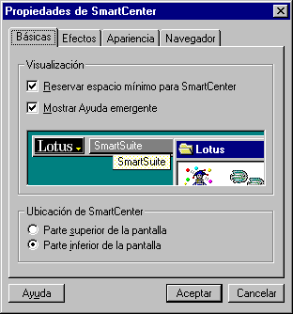
La pestaña Básicas permite configurar la posición de SmartCenter.
La pestaña Efectos permite configurar los efectos de sonidos para los cajones.
La pestaña Apariencia permite configurar el color del SmartCenter.
La pestaña Navegador permite configurar el Navegador utilizado por omisión.

Cajones del SmartCenter
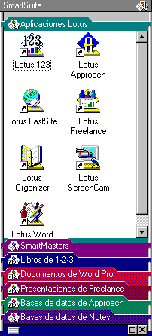
El cajón SmartSuite : contiene los accesos directos a las aplicaciones de Lotus SmartSuite; también accesos a los SmartMaster o Plantillas; así como los documentos recientemente creados en cualquier aplicación de SmartSuite.

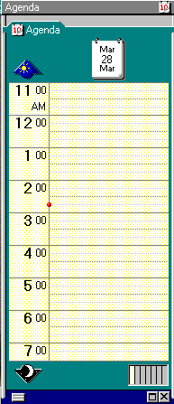
El cajón Agenda : Permite personalizar una Agenda definiendo reuniones, asuntos pendientes y fechas importantes.

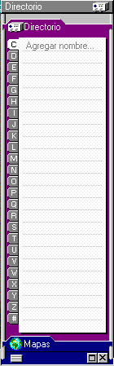
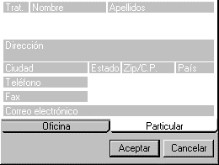
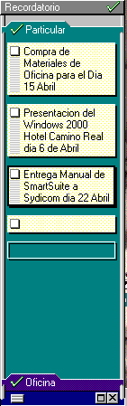
El cajón Directorio : Permite recopilar fácilmente direcciones y números de teléfonos. De este modo se puede utilizar la información automáticamente para escribir la dirección de una carta, marcar un número de teléfono o enviar un correo electrónico. Los Datos que se solicitan son :
El Cajón Recordatorio : Permite conocer en todo momento sus tareas diarias. Sólo arrastre el recordatorio a cualquier parte de la pantalla en la que esté trabajando y permanecerá allí, donde difícilmente no se notará.

SmartMaster
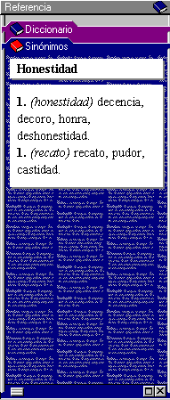
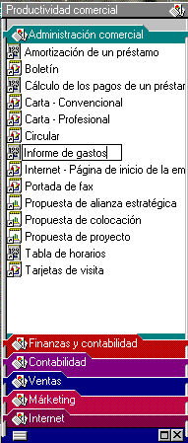
El cajón Referencia : Ofrece dos herramientas de uso frecuente, el buscador de Sinónimos y el Diccionario. Sólo basta con escribir la palabra de la que deseamos conocer el significado o el sinónimo y pulsar ENTER para que se presente la información solicitada.
El cajón Productividad Comercial : ofrece un conjunto de Plantillas para facilitar el acceso rápido a modelos cuando deseamos utilizar una guía para la elaboración de un documento o libro.
Un SmartMaster es una plantilla diseñada profesionalmente que permite un rápido inicio en las tareas diarias ( todo lo que el usuario necesita hacer es agregar sus propios datos ). 1-2-3, Word Pro, Approach y Freelance Graphics contienen, cada uno de ellos, una biblioteca de plantillas SmartMaster. Con un SmartMaster se puede iniciar cualquier libro, documento, base de datos o presentaciones nuevas. Los SmartMaster son los que conocemos como Asistentes de Autocontenidos para otras aplicaciones.

Con sus bloques de emplazamiento, un SmartMaster puede ser más que un atractivo formato, puede ayudar al usuario a plasmar sus ideas acerca de las tareas.

SmartIcons

Los SmartIcons son pequeñas figuras que aparecen en una fila justo debajo de la barra de menús. Permiten el acceso, con un simple clic, a funciones que se utilizan con frecuencia. Haga clic en un icono para guardar un archivo, cortar un objeto seleccionado, realizar una presentación preliminar de lo que se está imprimiendo y realizar otras muchas acciones mientras trabaja con las aplicaciones de SmartSuite.

Muchos SmartIcons son comunes a todas las aplicaciones de SmartSuite, de tal manera que cuando el usuario aprenda cómo utilizar un icono en una aplicación, lo habrá aprendido para todas las aplicaciones . Cada aplicación dispone también de sus propios SmartIcons para realizar tareas específicas de dicha aplicación.

Para mostrar la descripción de la acción que realiza cada icono, sitúe el puntero del mouse sobre el mismo. Aparecerá una descripción en un globo. Cuando se familiarice con los iconos , podrá desactivar los globos de ayuda seleccionando menú Archivo- Opciones del usuario- Configurar SmartIcons. En este caso, también podrá acceder a estas descripciones manteniendo presionado el botón derecho del mouse cuando el puntero se encuentre sobre un icono.
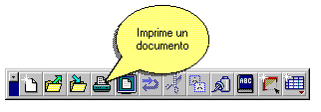

La barra de estado

La barra de estado, situada en la parte inferior de la pantalla de la aplicación , ofrece información inmediata acerca de las selecciones actuales así como accesos directos para muchos comandos . La barra de estado permite mostrar y cambiar configuraciones como, por ejemplo, fuente y tamaño en Word Pro, formatos numéricos en 1-2-3, formatos de páginas en Freelance Graphics, también vistas y entornos en Approach . Algunos botones de la barra de estado muestran una lista cuando se hace clic en ellos; otros botones cambian entre opciones.

Pestañas

Las pestañas facilitan la organización y administración de grandes cantidades de información .

En 1-2-3, las pestañas organizan las hojas dentro de un libro; en Approach, las pestañas permiten mostrar todas las vistas de la aplicación de bases de datos; en Word Pro, puede utilizar las pestañas para organizar todas las secciones de un documento extenso o mantener juntos documentos relacionados.

Diferencia entre SmartSuite y Microsoft Office

Prácticamente las diferencias entre estos dos potentes ambientes de trabajo de oficina es sólo de forma y no de fondo, es decir, la utilidad de ambos es idéntica, no cambia el objetivo fundamental de ninguno de los dos; solamente cambia la forma en que son presentadas las ventanas.

Con lo anterior, se hace referencia a que sólo varían los conceptos con los que están familiarizados en el ambiente operativo del Windows. Aclaremos esto un poco más estudiando la siguiente tabla comparativa de conceptos :

Microsoft Office | Lotus SmartSuite
Barra de Office | SmartCenter
Inicio de Office | SuiteStart
Asistentes de Autocontenidos | SmartMasters
Barras de Herramientas | SmartIcons
Barra de Formato | Barra de Estado
Fichas de Ventanas | Pestañas
Ventana de Propiedades | Cuadro de Información
Autorellenar | SmartFill

Requisitos del sistema

Hardware

- Un PC IBM o compatible ( con procesador 486 o superior ).
- Una tarjeta gráfica VGA o superior.
- Un Mouse u otro dispositivo señalador.
- Una unidad de disco de 1.44 MB y 3.5" o una unidad de CD-ROM.

Software

Para poder utilizar SmartSuite, debe tener Microsoft Windows 95 o Windows NT 4.0 o superior instalado en su PC.

Memoria

SmartSuite requiere un mínimo de 8 MB de memoria de acceso aleatorio (RAM). Se recomiendan 12 MB, cuando ejecute varias aplicaciones a la vez.

Espacio en disco

Los requisitos de disco para SmartSuite dependen de las aplicaciones de SmartSuite que instale. Si está instalando desde un CD-ROM o si desea instalar funciones opcionales, plantillas, archivos de ejemplo y la Ayuda, necesitará más espacio en disco que el mínimo requerido.

Es necesario un mínimo de 82 MB de espacio disponible en disco para poder instalar todas las funciones básicas de las aplicaciones de SmartSuite. Para utilizar menos de 82 MB de espacio en disco, puede optar por instalar sólo algunas de las aplicaciones de SmartSuite o utilizar la opción de personalización del programa Install para seleccionar sólo aquellas opciones que se deseen. Lotus recomienda un mínimo de 133 MB de espacio disponible en disco para realizar la instalación personalizada y 220 MB para instalar todas las funciones, autodemos, plantillas, archivos de ejemplo y la Ayuda, además de dejar espacio para archivos temporales y de datos.

